Alle beetjes helpen
Menukaart voor lokale besturen

Beweging
Affiche ‘Meer bewegen en minder stilzitten: dat doe je zo!’
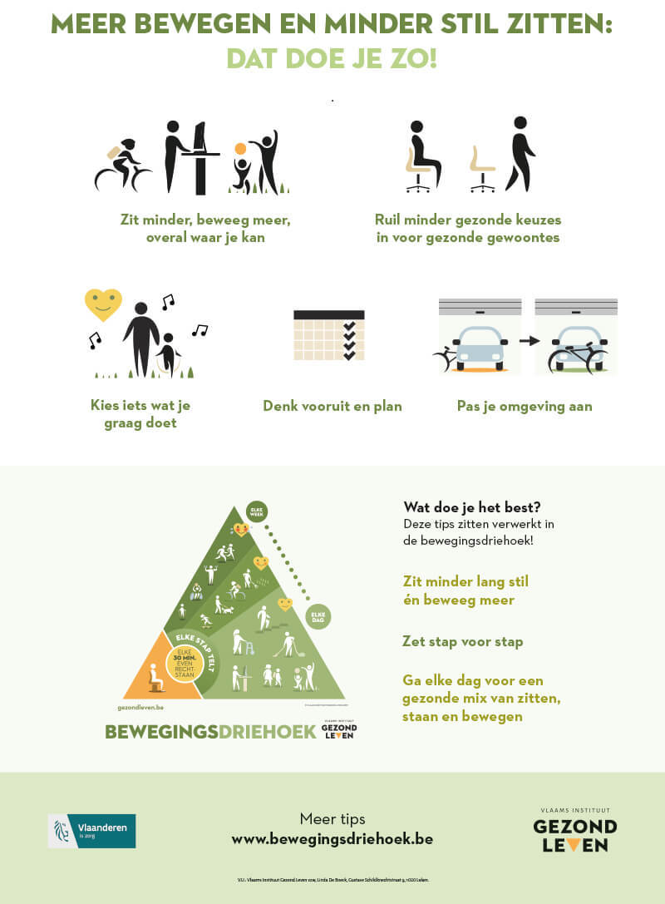
Gratis te bestellen of te downloaden via https://www.logolimburg.be/content/meer-bewegen-en-minder-stil-zitten-dat-doe-je-zo-0

Brochure stretch- en krachtoefeningen
Fit blijven vergt wekelijks spieroefeningen. Dat is niet altijd een evidente opdracht. Maar er is goed nieuws! De bewegingsoefeningen uit deze brochure kan je makkelijk en overal doen: op een stevige stoel, rechtstaand, zelfs vanuit een stevige zetel. Meer info via https://www.logolimburg.be/content/krachtoefeningen

Wisselwerken
Elk halfuur even rechtstaan, dat loont! Het versnelt de vetverbranding en verlaagt de kans op hart- en vaatziekten, diabetes en rugpijn. Bovendien levert het meer energie op, een betere concentratie en een hogere productiviteit. Breng wisselwerken onder de aandacht met behulp van onderstaand basispakket:
- Basispakket ‘wisselwerken’: bestaande uit 8 posters, 8 locatiestickers en 30 stickervellen, plaats je ‘Wisselwerken’, in de kijker. Het basispakket is ruim voldoende voor een onderneming met +/- 60 werknemers, 2 verdiepingen en 2 vergaderzalen. Te bestellen via https://www.logolimburg.be/content/wisselwerken-0
- Bestel je liever enkel de poster, de locatiestickers of de stickervellen apart en in andere hoeveelheden? Mail gerust naar logo@logolimburg.be

Zelftest: Mijn Gezond Leven
Eet en beweeg jij volgens de voedings- en bewegingsdriehoek? Hoeveel zit je dagelijks? Geen idee en ben je toch benieuwd? Test via https://mijn.gezondleven.be hoe jij eet en beweegt en maak een persoonlijk plan. De testen zijn geschikt vanaf 6 jaar. Beschikbare testen:
- Hoeveel fruit eet je?
- Hoeveel groenten eet je?
- Hoeveel water drink je?
- Beweegtest: hoeveel zit en beweeg je?
- Hoe gezond is jouw (broodjes)lunch

Receptenplatform: Zeker Gezond
Wie inspiratie zoekt om gezond te eten, kan terecht op het receptenplatform ‘Zeker Gezond’ van het Vlaams Instituut Gezond Leven. Op de website www.zekergezond.be en bijhorende app vind je meer dan 1000 lekkere en eenvoudige recepten mét gezondheidsgarantie.
E-mailbanner
Gebruik de e-mailbanner in je communicatie om ‘Zeker Gezond’ in de kijker te zetten.
Afbeelding
Gebruik deze afbeelding in je communicatie om ‘Zeker Gezond’ in de kijker te zetten
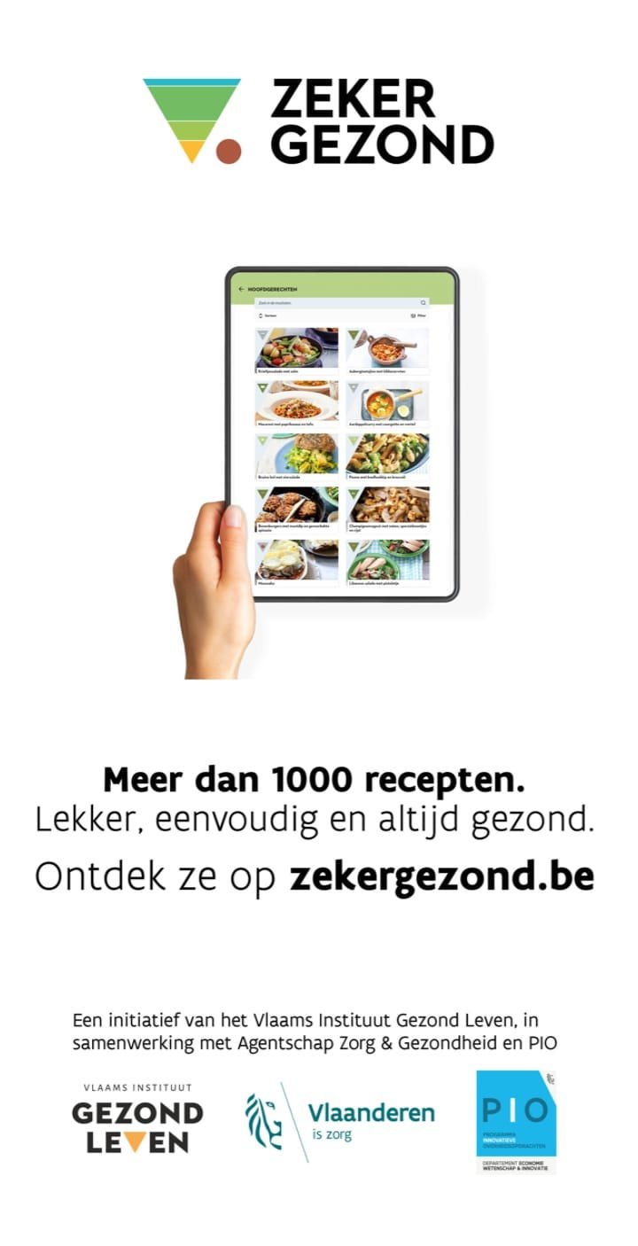

Complimentenactie
Logo Limburg wil jullie aanmoedigen om deel te nemen aan de complimentenactie. We bieden jullie daarom een kant-en-klaar pakket aan met heel wat leuke materialen: complimentenkaartjes om uit de delen, afscheurcomplimentjes om in je bureau of vergaderzaal te leggen, een banner voor onder je e-mailhandtekening, affiches en een complimentenbonnenboekje om complimenten uit te scheuren en rond te delen.
Interesse? Deze materialen kan je aanvragen via logolimburg@limburg.be of downloaden via https://www.logolimburg.be/content/complimentenactie-1
E-mailbanner
Gebruik de e-mailbanner in je communicatie om je complimentenactie in de kijker te zetten. Meer info via https://www.logolimburg.be/content/complimentendag-4
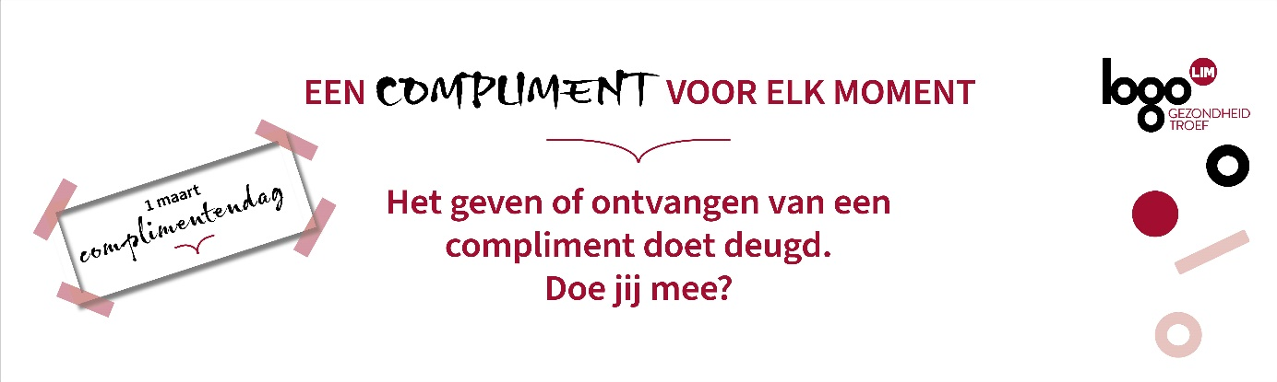
Affiche
Zet 1 maart complimentendag in de kijker met deze A2 affiche. Meer info via https://www.logolimburg.be/content/complimentendag-5

Beeldscherm
Afbeeldingen om te gebruiken op je beeldschermen om de complimentenactie in je organisatie, vereniging of bedrijf in de kijker te zetten. Meer info via https://www.logolimburg.be/content/beeldscherm-complimentendag

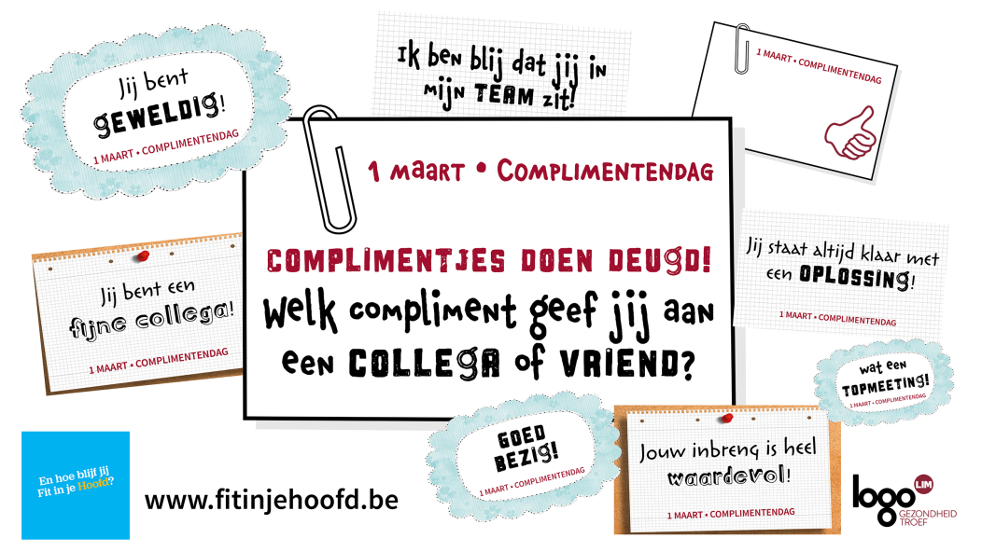

Complimentenbonnenboekje
In dit complimentenboekje vind je heel wat leuke complimenten, maar je kan zelf ook een persoonlijk complimentje invullen en afscheuren. Kostprijs: €0,35 per boekje. Meer info via: https://www.logolimburg.be/content/complimentenboekje
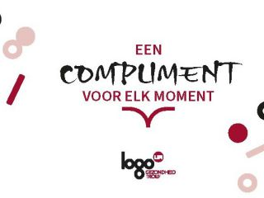

Complimentenkaartjes
Met deze complimenten kan je de complimentenactie in jouw bedrijf, organisatie, lokaal bestuur of school mee vorm geven. Meer info via: https://www.logolimburg.be/content/complimentenkaartjes-0

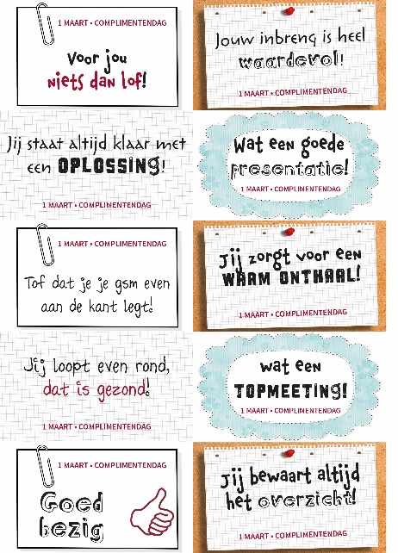

Afscheurcomplimenten
Met deze afscheurcomplimenten kan je de complimentenactie in jouw bedrijf, organisatie, lokaal bestuur of school mee vorm geven. Meer info via https://www.logolimburg.be/content/afscheurcomplimenten

Spreuken in het straatbeeld
Met spreuken in het straatbeeld tover je niet alleen een glimlach op het gezicht van mensen, maar tegelijkertijd doe je mensen nadenken over hun geestelijke gezondheid en het belang van sociale verbondenheid daarbij.
Meer info via https://www.logolimburg.be/content/spreuken-het-straatbeeld-2

